Secao 18 – Interfaces

Interfaces
A partir da versão 8 do java, interfaces podem ter “default methods” e “defender methods”. Na definição clássica, interfaces não possuem métodos, porém essas novas adições possuem implicações conceituais e práticas, que serão discutidas aqui.

Interface é um tipo que define um conjunto de operações que uma classe deve implementar. A interface estabelece um contrato que a classe deve cumprir.

Interfaces são boas para criar sistemas de baixo acoplamento e flexíveis.

Inversão de controle e Injeção de dependência
No exemplo abaixo, vê-se que há um acoplamento forte entre a classe RentalService e sua dependência, BrazilTaxService (Rental conhece sua dependência concreta). Se a classe concreta mudar, é preciso mudar a classe RentalService.

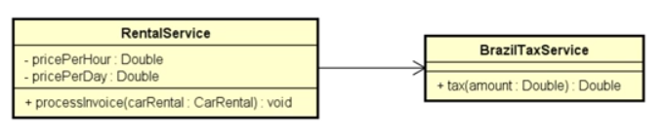

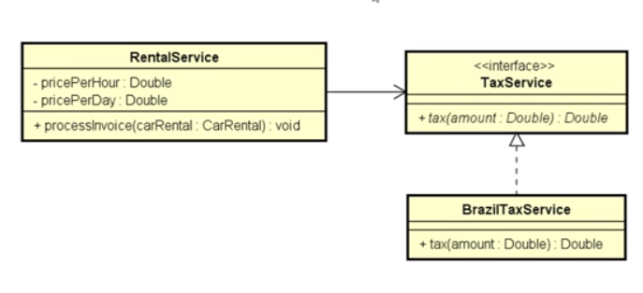
No segundo exemplo, tornamos a classe RentalService com um acoplamento mais fraco, sem conhecer a dependência concreta.

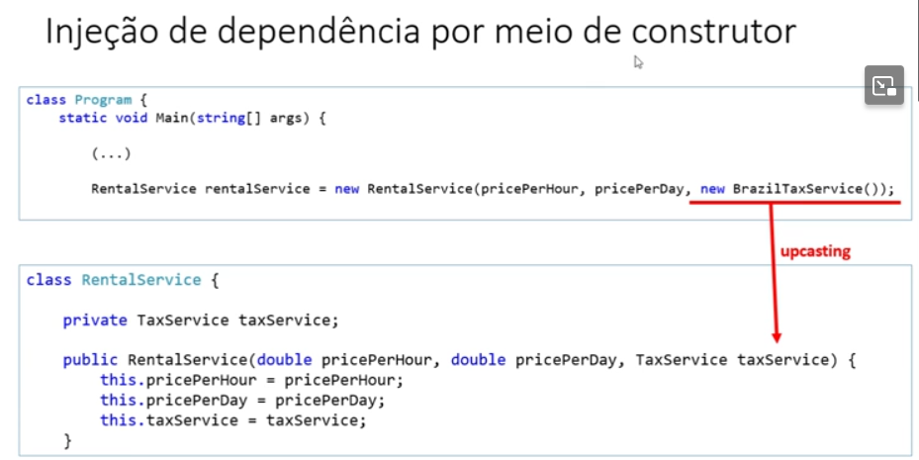
Assim, a declaração feita no programa principal, com upcasting de BrazilTaxService para TaxService, tornou-se uma Injeção de Dependência.

Inversão de controle, então, é o padrão de desenvolvimento que consiste em retirar da classe a responsabilidade de instanciar suas dependências. Injeção de dependência é uma forma de realizar a inversão de controle, um componente externo instancia a dependência, que então é injetada no objeto “pai”. Pode ser implementada de várias formas:

- Construtor
- Classe de instanciação (builder ; factory)
- Container ; Framework

